Приложение №2

к Порядку конкурса рисунков

«Новый год в сельском хозяйстве»

Примерная форма (наполнение индивидуальное)

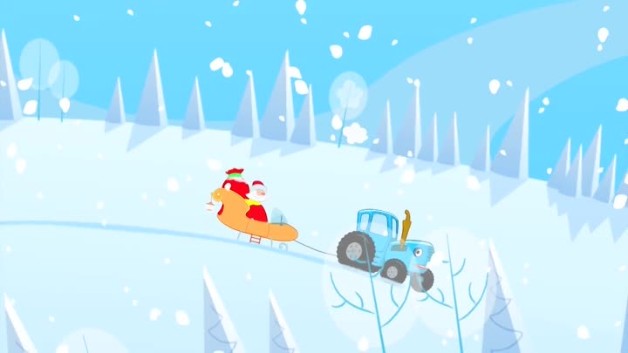

Иванова Инна, 8 лет  
ДНР, город (район)

Название рисунка